**UNIVERSIDAD TÉCNICA ESTATAL DE QUEVEDO**



**FACULTAD DE CIENCIAS DE LA COMPUTACIÓN Y DISEÑO DIGITAL**

**TEMA**

INTRODUCCIÓN A LA ARQUITECTURA DE COMPUTADORAS

**INTEGRANTES**

LLERENA ABRIL ANGELINA JULEXY

MORA DUARTE ALEX JOSE

MORALES SÁNCHEZ GARY ALEJANDRO

ZAMORA AGUILAR RONALDO WILFRIDO

**CURSO**

2DO SOFTWARE “B”

**GRUPO**

C

**MATERIA**

ARQUITECTURA DE COMPUTADORAS

ÍNDICE

1. OBJETIVO 3

2. FUNDAMENTO TEÓRICO 3

2.1 Organización y Arquitectura de Computadoras 3

2.1.1.1 Arquitectura de Von Neumann 3

2.1.1.2 Arquitectura de Harvard 4

2.1.2 Elementos clave de la arquitectura de un computador 4

2.1.2.1 Procesador 4

2.1.2.2 Memoria RAM 4

2.1.2.3 Memoria Secundaria 5

2.1.2.4 Sistema de Entrada/Salida 5

2.1.2.5 Buses 6

2.1.3 Diferencias entre organización y arquitectura 6

2.2 Evolución del Procesamiento de Datos 7

2.3 Evolución de los Computadores y la CPU 8

2.3.1 Primera generación (1940-1956) 8

2.3.2 Segunda generación (1956-1963) 8

2.3.3 Tercera generación (1964-1971) 8

2.3.4 Cuarta generación (1971-2010) 8

2.3.5 Quinta generación (2010-Presente) 9

2.4 Lógica Digital y Componentes Electrónicos 9

3. CONCLUSIÓN 10

4. BIBLIOGRAFÍA 10

5. ANEXO 10

# 1. OBJETIVO

Comprender y aplicar los conceptos fundamentales de la arquitectura del computador, la evolución del procesamiento de datos, y la lógica digital mediante el análisis y experimentación con la arquitectura de la CPU y componentes electrónicos.

# 2. FUNDAMENTO TEÓRICO

A continuación, se presentarán los fundamentos teóricos necesarios para el desarrollo del tema "Introducción a las Computadoras".

# 2.1 Organización y Arquitectura de Computadoras

Según Solano Gutiérrez G, et al., 2023, la arquitectura del computador define el diseño conceptual y establece la estructura operacional de un sistema de computación. Además, la arquitectura del computador organiza las relaciones e interacciones entre los componentes esenciales de un sistema informático, así como su organización y diseño [1].

Los sistemas informáticos presentan dos modelos fundamentales: la arquitectura Von Neumann y la arquitectura Harvard.

# 2.1.1.1 Arquitectura de Von Neumann

Los sistemas informáticos implementan esta arquitectura cuando utilizan microprocesadores que conectan la unidad central de procesamiento a una única memoria principal, la cual corresponde a la RAM y almacena datos e instrucciones de programas. Estos sistemas acceden a esta memoria a través de un único bus que transporta señales de control, direcciones y datos.

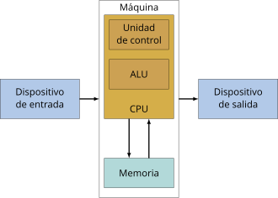

Figura 1: Arquitectura de Von Neumann

# 2.1.1.2 Arquitectura de Harvard

Este modelo conecta la unidad central de procesamiento, que utiliza microcontroladores PIC, a dos memorias distintas mediante dos buses diferentes. Una de las memorias almacena las instrucciones, mientras que la otra guarda los datos.

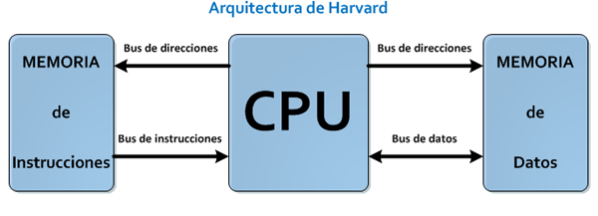

Figura 2: Arquitectura de Harvard

# 2.1.2 Elementos clave de la arquitectura de un computador

El computador tiene algunos elementos clave para su correcto funcionamiento, entre estos, se destacan las siguientes partes:

# 2.1.2.1 Procesador

Para López Carrillo D, et al. 2025, el núcleo de la CPU actúa como el procesador, encargándose de procesar los datos y ejecutar las instrucciones del sistema [2].

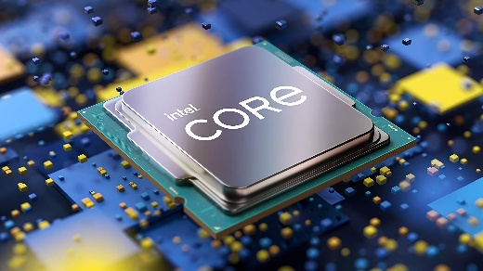

Figura 3: Procesador

# 2.1.2.2 Memoria RAM

La memoria RAM, conocida también como memoria de acceso aleatorio, constituye un tipo de almacenamiento volátil que el sistema utiliza para guardar los datos y las instrucciones que la CPU necesita mientras el computador está funcionando [2].

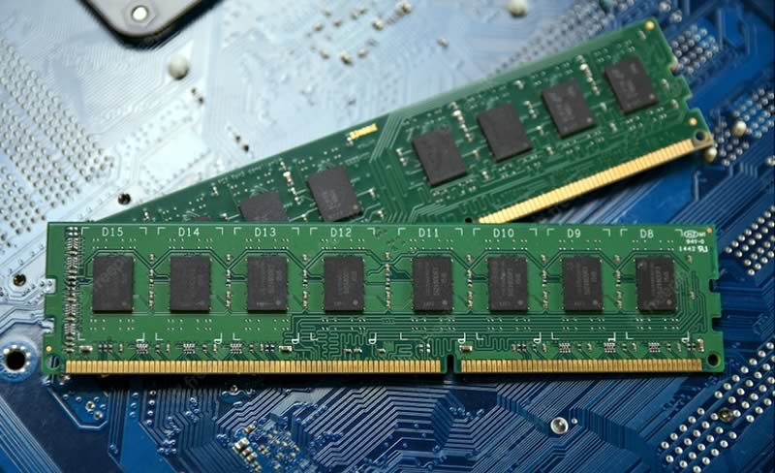

Figura 4: Memoria RAM

# 2.1.2.3 Memoria Secundaria

Los discos duros guardan información de manera no volátil en un ordenador, lo que significa que retienen los datos incluso cuando el sistema está apagado. Este componente se considera el principal medio de almacenamiento del computador para conservar grandes volúmenes de información [2].

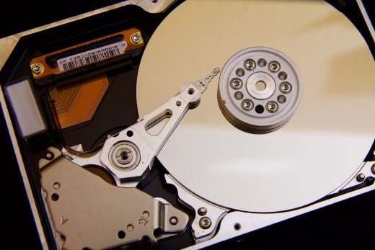

Figura 5: Disco Duro

# 2.1.2.4 Sistema de Entrada/Salida

Los dispositivos de entrada permiten al usuario ingresar datos e instrucciones al computador y envían esta información al sistema para que pueda procesarla adecuadamente [2].

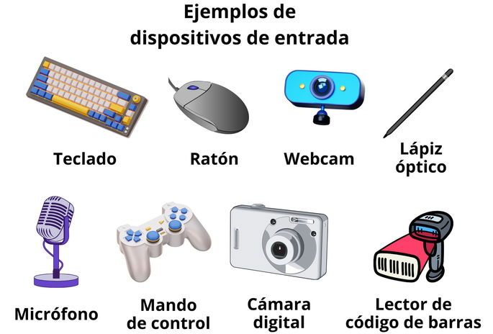

Figura 6: Dispositivos de Entrada

Los dispositivos de salida permiten que el computador muestre o reproduzca los datos procesados, facilitando la comunicación de información al usuario [2].

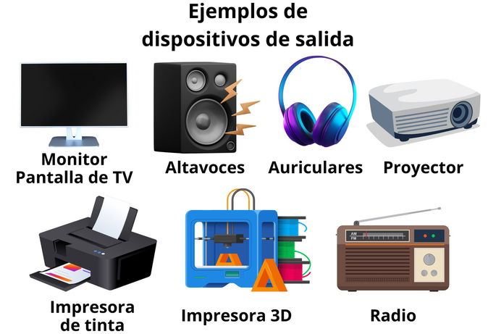

Figura 7: Dispositivos de Salida

# 2.1.2.5 Buses

El bus constituye el medio por el cual se transmiten y reciben todas las comunicaciones, tanto internas como externas, de un sistema informático.

Este elemento enlaza diversos componentes del sistema, como el procesador, la controladora de disco, la memoria y los puertos de entrada/salida, para que puedan intercambiar información. Generalmente, el microprocesador supervisa y controla el funcionamiento del bus [2].

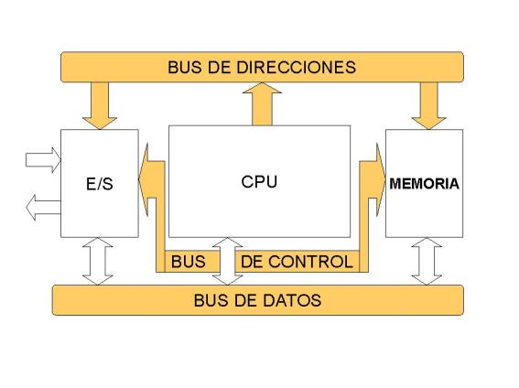

Figura 8: Buses

# 2.1.3 Diferencias entre organización y arquitectura

La arquitectura de un sistema computacional detalla su estructura funcional y lógica, mostrando cómo se comporta y cómo administra tanto las instrucciones como los datos. Por su parte, la organización describe de qué manera los componentes físicos se relacionan y colaboran para concretar ese comportamiento, incluyendo aspectos como la configuración de los buses o la disposición de la memoria.

# 2.2 Evolución del Procesamiento de Datos

Dicho por Larus J, 2024, el procesamiento de datos empezó con dispositivos mecánicos para cálculos como el ábaco o la Pascalina.

Durante el siglo XIX, los teclados perforados se utilizaron con la idea de poder ejecutar el registro y el tratamiento de grandes volúmenes de datos.

En el periodo de la Segunda Guerra Mundial, las máquinas pasaron a realizar el tratamiento de la información mediante los tubos de vacío. Las computadoras gradualmente alcanzaron una mayor velocidad, dado que el tratamiento se realizaba de manera automática.

Con la arquitectura de programa de memoria compartida, tanto la información como las instrucciones podían compartirse en el mismo espacio de la máquina. El almacenamiento en cintas magnéticas permitió guardar información sin depender del papel.

Más tarde, los transistores hicieron reemplazo de los tubos añadiendo velocidad, fiabilidad y una mejor eficacia en el tratamiento de la información. Los circuitos integrados a su vez añaden una mejor capacidad de cómputo al mismo tiempo que disminuyen tamaño y el consumo eléctrico.

En la Ley de Moore se establecen momentos predefinidos en el tiempo donde la velocidad y la capacidad de cómputo se multiplican por dos. Las bases de datos facilitaban el acceso a grandes volúmenes de información digital de manera estructurada.

Los sistemas tales como el SABRE nos dan un ejemplo de cómo se puede ejecutar el tratamiento de la información a una escala de tiempo real en esta época. La generalización de redes nos deja mover y ejecutar el tratamiento de la información de forma extensiva y entre muchas computadoras conectadas en red.

El almacenamiento evolucionó a discos y memorias con más capacidad y menor costo por bit. La computación personal acercó el procesamiento de datos a individuos y pequeñas empresas.

El desarrollo del software permitió transformar datos de múltiples formas con rapidez. Internet y la Web dispararon la cantidad de datos disponibles para análisis y toma de decisiones.

La nube eliminó la necesidad de tener hardware local para guardar y procesar información. Big Data permitió analizar millones de datos a la vez, en paralelo y en tiempo real.

Los algoritmos de IA usan datos para aprender y mejorar decisiones sin intervención humana [3].

# 2.3 Evolución de los Computadores y la CPU

En el libro *A Brief History of Computing*, Gerard O'Regan muestra cómo ha sido la evolución de las computadoras a lo largo de sus generaciones. Desde la primera generación, caracterizada principalmente por el uso de tubos de vacío y la programación en lenguaje de máquina, hasta la actualidad, donde destacan la computación cuántica y la inteligencia artificial [4]. A continuación, se detalla de mejor manera cómo ha sido esta evolución entre las generaciones.

# 2.3.1 Primera generación (1940-1956)

Las primeras computadoras eran grandes y costosas, estas utilizaban tubos de vacío para la electrónica y tambores magnéticos para el almacenamiento. Solían generar mucho calor, por lo que era común que ocurrieran fallos. El lenguaje de programación era el lenguaje de máquina.

# 2.3.2 Segunda generación (1956-1963)

Con la invención del transistor se pudieron reemplazar los tubos de vacío, lo cual redujo el tamaño de las computadoras y el costo de estas, además esto también redujo los fallos generados por el calor. En este punto se desarrollaron algunos lenguajes de programación de alto nivel como COBOL y FORTRAN, y las instrucciones comenzaron a almacenarse en la memoria.

# 2.3.3 Tercera generación (1964-1971)

Con el paso de los años los transistores fueron haciéndose más pequeños, esto permitió que fueran integrados en circuitos integrados, gracias a esto se aumentó la velocidad y eficiencia de las computadoras. También fue el nacimiento de los sistemas operativos los cuales permitían realizar múltiples tareas a la vez.

# 2.3.4 Cuarta generación (1971-2010)

En esta generación se introdujo el microprocesador, este integraba todos los componentes necesarios de una computadora en un solo chip, también gracias al microprocesador se aumentó la velocidad y la capacidad de las computadoras, y permitió crear computadores personales.

# 2.3.5 Quinta generación (2010-Presente)

La última generación hasta la actualidad se caracteriza por la llegada de la inteligencia artificial, la computación paralela y la computación cuántica. Los microprocesadores modernos tienen múltiples núcleos de procesamiento, por lo que existen múltiples hilos ejecutándose de manera simultánea, actualmente con el desarrollo de la computación cuántica se han hechos avances impresionantes en la velocidad y eficiencia de los microprocesadores.

# 2.4 Lógica Digital y Componentes Electrónicos

Según Zohaib M, 2025, la lógica digital constituye la disciplina que estudia el procesamiento de información mediante señales binarias (0 y 1), utilizando principios de álgebra de Boole y circuitos electrónicos. Esta disciplina forma la base de los sistemas de computación modernos y permite el diseño de puertas lógicas, circuitos combinatorios (como sumadores o multiplexores) y secuenciales (como flip-flops o contadores).

Estas estructuras utilizan tradicionalmente la tecnología CMOS y definen el comportamiento de componentes como la Unidad Aritmética y Lógica (ALU), que se encarga de ejecutar operaciones matemáticas y lógicas en una CPU.

El artículo presenta una ALU de alta eficiencia para el procesamiento de señales digitales (DSP) y utiliza QCA, una tecnología nanoelectrónica que replantea los fundamentos de la lógica digital tradicional. A diferencia de CMOS, que depende de transistores, el QCA codifica los bits en el estado de polarización de puntos cuánticos, elimina las pérdidas energéticas por corriente y permite construir circuitos ultradensos. La ALU que se describe optimiza las puertas lógicas y las operaciones aritméticas mediante una disposición celular minimalista.

El análisis evidencia que la lógica digital, al migrar a paradigmas como el QCA, puede superar limitaciones de escalabilidad y consumo energético, lo cual resulta especialmente relevante en aplicaciones de tiempo real [5].

# 3. CONCLUSIÓN

La evolución de la arquitectura y organización de las computadoras ha permitido la incorporación de tecnologías innovadoras que mejoran la eficiencia, el rendimiento y la capacidad de procesamiento. Los avances en la lógica digital y en los componentes electrónicos han facilitado el diseño de sistemas más complejos y confiables, capaces de manejar grandes volúmenes de información y realizar múltiples tareas simultáneamente. Estas mejoras reflejan el progreso constante en el desarrollo de sistemas computacionales, adaptándose a las nuevas demandas tecnológicas y a los retos actuales en diferentes ámbitos de aplicación.

# 4. BIBLIOGRAFÍA

[1] G. A. Solano-Gutiérrez, L. A. Núñez-Freire, J. J. Mendoza-Loor, C. J. Choez-Calderón, and L. J. Montaño-Cabezas, *Evolución del Computador: desde el ABC de su Arquitectura hasta la Construcción de una PC Gamer*. Editorial Grupo AEA, 2023. doi: 10.55813/egaea.l.2022.24.

[2] D. P. López Carrillo, Á. M. Acuña Félix, R. F. Tipan Tisalema, G. I. Vanegas Zabala, and D. F. Yumisa León, *Arquitectura de computadoras*. Centro de Investigación y Desarrollo Ecuador, 2025. doi: 10.33996/cide.ecuador.AC2679376.

[3] J. R. Larus, “Evolution of Computing,” in *Introduction to Digital Humanism*, Cham: Springer Nature Switzerland, 2024, pp. 31–45. doi: 10.1007/978-3-031-45304-5_3.

[4] G. O’Regan, *A Brief History of Computing*. Cham: Springer International Publishing, 2021. doi: 10.1007/978-3-030-66599-9.

[5] M. Zohaib, N. J. Navimipour, M. T. Aydemir, and S.-S. Ahmadpour, “High-speed and area-efficient arithmetic and logic unit architecture using quantum-dot cellular automata for digital signal processing,” *Nano Commun Netw*, vol. 44, p. 100574, jul. 2025, doi: 10.1016/j.nancom.2025.100574.

# 5. ANEXO

<https://github.com/Moralito64/Arquitectura_GrupoC/tree/main>